Prvo čitanje: Iz 62, 1-5
Drugo čitanje: 1Kor 12, 4-11
Evanđelje: Iv 2, 1-12

Zborna molitva:
Svemogući vječni Bože, u tvojoj su ruci i svemirska prostranstva i srca ljudi:
usliši molitve svoga naroda i udijeli mir našem vremenu.
Po Gospodinu.

Ulazna pjesma:
Sva zemlja, Bože, nek ti se klanja
i nek ti pjeva, neka pjeva tvom imenu! (Ps 66, 4)

Pričesna pjesma:
Mi smo upoznali ljubav koju Bog ima u nama i povjerovali joj! (Iv 4, 16)
Pastoralni listić

Župe svetog Ivana Krstitelja – Rečica
Br. 570. god. XII. 20. siječnja 2019.
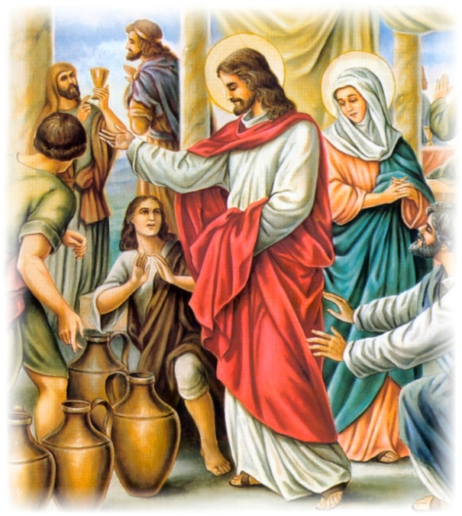
2. NEDJELJA KROZ GODINU
Svadba u tadašnje vrijeme bila je duga svečanost, normalno je trajala sedam dana. Domaćin se brinuo,da bude dovoljno hrane i pića, a osobito dovoljno vina. Ako je nestalo vina, svečanosti je kraj. Bez vina se nije moglo dalje slaviti. Marija, Isusova majka primjećuje, da je nestalo vina. Nagovara Isusa da učini nešto, potrebna je njegova pomoć.
Vrijeme koje počinje s Isusom, počinje sa svečanošću, sa svadbom. Svadba je uvijek osobita svečanost, svečanost nade za nove perspektive, radost za sve koji su tu. Kod svadbe u Kani kroz čudo vina priča se nešto o novom vremenu koje počinje s Isusom. To se tiče današnjih čitatelja i čitateljica kao i tadašnjih Isusovih učenika i učenica.
U ono vrijeme: Bijaše svadba u Kani Galilejskoj. Bila ondje Isusova majka. Na svadbu bijaše pozvan i Isus i njegovi učenici. Kad ponesta vina, Isusu će njegova majka: »Vina nemaju.« Kaže joj Isus: »Ženo, što ja imam s tobom? Još nije došao moj čas!« Nato će njegova mati poslužiteljima: »Što god vam rekne, učinite!« A bijaše ondje Židovima za čišćenje šest kamenih posuda od po dvije do tri mjere. Kaže Isus poslužiteljima: »Napunite posude vodom!« I napune ih do vrha. Tada im reče: »Zagrabite sada i nosite ravnatelju stola.«
Oni odnesu. Kad okusi vodu što posta vinom, a nije znao odakle je – znale su sluge koje zagrabiše vodu – ravnatelj stola pozove zaručnika i kaže mu: »Svaki čovjek stavlja na stol najprije dobro vino, a kad se ponapiju, gore. Ti si čuvao dobro vino sve do sada.« Tako, u Kani Galilejskoj, učini Isus prvo znamenje i objavi svoju slavu te povjerovaše u njega njegovi učenici. Nakon toga siđe sa svojom majkom, s braćom i sa svojim učenicima u Kafarnaum. Ondje ostadoše nekoliko dana.

Lijevo od ulaza u našu župnu crkvu nalazi se oltar posvećen svetom Antunu Pustinjaku. Sveti Antun Pustinjak u katoličkoj tradiciji smatra se zaštitnikom domaćih životinja. Budući da su naš kraj i naša župa bili bogati domaćim životinjama sasvim je razumljivo da su jednog od suzaštitnika župe odabrali sv. Antuna. Pod njegovu su zaštitu stavljali domaće životinje. Danas ono što nazivamo domaćim životinjama nestalo je iz našega dvorišta. Još malo pa će djeca morati u zoološki vrt da bi vidjeli kravu. Svinju vide uglavnom pečenu na stolu.
SVETI ANTUN PUSTINJAK
POGLED SA ZVONIKA (21)
Božić, još jedan u nizu – prošao je. Osim traga u našim novčanicima ili tekućim računima nadam se ostavio je i u našim umovima i srcima. Vraćamo se u kolotečinu svakidašnjice; neki s viškom sala i manjkom love, netko s istom kilažom ali i bogatijim sadržajem života. Zavisi na koji smo mu način prostupili.
Neki vele da je bilo ludilo kako bilo dobro. Ludom što luđe to bolje jer postaješ sve luđi, sve manje pri sebi a sve dalje od sebe.
Neki su se u tišini predbožićnog vremena – došašća pripremali za Božić, drugi ludo jurcajući po trgovačkim centrima. Neki obogaćujući sebe skupljali darove Božjeg milosrđa da duhovnim poklonima daruju druge. Neki pak kupujući darove žele kupiti ono što se kupiti ne može – ljubav.
Sve su to vremena ponude i potražnje. Svatko dobio ono što je i tražio. Netko više, netko manje.
A sada vele; počinje novo ludilo: karnevalsko. I tako ludilo do ludila. I onda se čudimo ludilu svijeta. A trebali bismo se čuditi svome ludilu u kojem pristajemo igrati određene igre koje drugi režiraju.Vele da riba najbolje grize u mutnoj vodi.
Čitam da je Američko društvo psihologa utvrdilo novu znanstvenu istinu da je biti muško psihološki poremećaj. O tempora, o mores! Ludilu nikada kraja. Ni nebo mu nije granica.
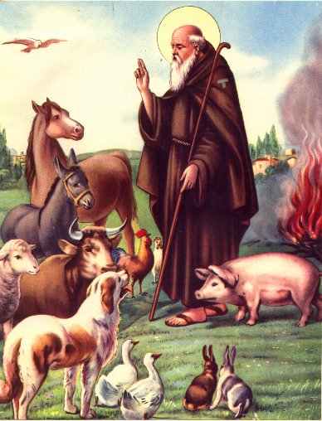
Bože, ti si dao svetom
Antunu opatu da ti služi osobitim životom u pustinji.
Udijeli nam, po njegovu
zagovoru, da se odričemo
sami sebe i tebe sveudilj i nadasve ljubimo.
Amen.
Vjerski odgoj djeteta ne počinje u Crkvi, ni u školi, nego u obitelji. Roditelji kod krštenja djeteta daju obećanje da će ga odgajati u vjeri. Prve molitve svatko je od nas zasigurno naučio u obitelji, bilo od roditelja, djedova i baka, bilo od starije braće. Već djeca primjećuju da se kroz obiteljsku molitvu cijela obitelj međusobno čvršće povezuje. Molitva u obitelji pomaže im da, kroz Božje oči, vide sve ono što kao obitelj proživljavaju.
UČIMO MOLITI U OBITELJI
Riječ sv. Oca
Mnogo je prilika za molitvu u obitelji: prije jela, spavanja, rada, putovanja, u trenutcima teškoća, bolesti, razočarenja, ali i u trenutcima radosti, slavlja, uspjeha. Bog je u svemu tome prisutan, poput sunca koje daje svjetlo i toplinu, poput kiše koja osvježava i potiče rast. Kroz molitvu obitelj nalazi zajednički put, pod Božjim vodstvom.
Danas obitelj sve manje vremena provodi zajedno jer su svi zauzeti svojim obvezama. Katkad je pravo umijeće pronaći vrijeme za zajedničku molitvu.
Ne treba moliti na silu, ali treba se potruditi naći prikladno vrijeme, a prije svega njegovati dobru volju i spremnost za molitvu. Molitva nije nikad izgubljeno vrijeme. Ona je sveti ulog za dobro cijele obitelji i svakoga njezina člana.
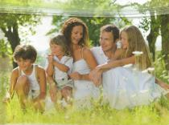
Među mnoštvom postojećih molitava, svaka obitelj može odabrati jednu koju će moliti uvijek kad se okupi. Još je bolje ako sami zajednički sastave vlastitu obiteljsku molitvu. Naime, molitva je razgovor s Bogom i ne moramo mu se obraćati uvijek na uobičajen način. Pozvani smo obraćati mu se i svojim riječima. Zašto onda to ne bismo učinili i kao obitelj?
Preporučuje se da molitva ne bude dugačka, kako bi ju svi mogli s vremenom naučiti napamet. Ako je potrebno, slobodno se predstavi svećeniku da ju pregleda. Za lakše snalaženje, može se ukrasiti i otisnuti velikim slovima te izvjesiti na zid u dnevnom boravku, tj. na mjestu gdje se moli.
To može biti molitva Bogu za blagoslov, može biti i zagovorna molitva dragomu svetcu ili, primjerice, u obliku molitvenih zaziva na koje se odgovara slično kao na misi: “Gospodine, usliši nas!” Sve je to prepušteno kreativnosti i nadahnuću u obitelji.
Stvaranje obiteljske molitve nije lak zadatak, no nije bitno da ona bude savršena ili teološki stručna. Njezin će učinak biti usavršavanje, posvećivanje cijele obitelji. Čak i ako je netko tjelesno odvojen, po toj molitvi ostaje povezan s obitelji. Njezin je smisao da se moli svakodnevno, kao dio života.

Ponedjeljak,  21. siječnja |  | Agneza, Janja, Neža, mučenica
Utorak,  22.Siječnja | 18,00 | Vinko, đakon, mučenik  + Andrija Vušir (god); +Jela Vidan (god),+ Franjo Zebić
Srijeda,  23.siječnja |  | Emercijana, mučenica
Četvrtak  24..siječnja |  | Franjo Saleški, biskup, crkveni naučitelj
Petak  25.siječnja | 18,00 | Obraćenje sv. Pavla  + Marija Gojšić i Mato Drožđibob; + Nikola, Bara Haviža
Subota,  26.siječnja |  | Timotej i Tit, biskupi
Nedjelja,  27.siječnja | 8,30  11,00 | 3. NEDJELJA KROZ GODINU  + Franjo Živko; + Ana Žunac; + Josip Cvetković (god); +Pavao Vuzdar; + Stjepan Banić i ob.; + Mara, Janko Slaćanin; + Obitelj Bartolac – Prtec; na jednu nakanu  POLDANJICA – PRO POPULO

- MOLITVENA ZAJEDNICA – susret nedjeljom u 17,00 sati
- U subotu, 26. siječnja u 18,00 sati – susret Odbora župnog caritasa u dvorani
- Svake srijede u Nacionalnom svetištu sv. Josipa u Karlovcu održava se Velika devetnica sv. Josipu. U 17,30 prilika za sv. ispovijed, u 18,00 sati krunica sv. Josipu, u 18,30 sveta misa
- Ovih dana oformit ćemo i zbor mladih u našoj župi, pozivam sve mlade koji nam se žele priključiti i na taj način aktivno sudjelovati u radu i životu naše župe, da nam se jave
- U pripremi je dekanatsko hodočašće u Krašić, sve detalje u slijedećem broju Listića i za pješake i za one koji idu svojim autom ili autobusom
- Ovaj tjedan skinut ćemo borove i jaslice. Zahvaljujem obitelji Purgar iz Karasa na darovanim borovima.
- Firma u našoj župi biti će 1. lipnja u 11,00 sati.
- Župni vjeronauk započet ćemo početkom slijedećeg mjeseca
- Prva pričest bit će određena u dogovoru s roditeljima

Pastoralni listić: Tjedni prilog Zvona svetog Ivana Krstitelja. Izdaje: Župa svetog Ivana Krstitelja Rečica, Rečica 47. 47203 Rečica. http://zupa-svik-recica.hr/ Glavni i odgovorni urednik: Lovro Zaplatić, župnik .Tel 047 713 002 /0992441234 e-mail : zupa.recica@zg-nadbiskupija.hr . Izlazi u 150 primjeraka.

